У р о к 82. 24.02 .2015 г.
Тема: ВЫЧИТАНИЕ ИЗ ЧИСЕЛ 6, 7.
СВЯЗЬ СЛОЖЕНИЯ И ВЫЧИТАНИЯ
Цели урока: формировать у учащихся умение использовать прием вычитания на основе соответствующего примера на сложение; закреплять умение учеников решать примеры в два действия; продолжать работу над задачами.
Оборудование: игра «Цепочка», памятка «Задача»
Тип урока: комбинированный
Ход урока
I. Организационный момент.
II. Каллиграфическая минутка.
0 0 0 0
10 10 10
III. Устный счёт.
1. «Цепочка».
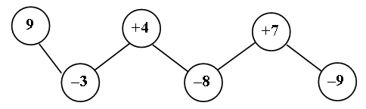
2. Сравните. Какой пример следующий?
3 + 1 =
5 + 1 =
7 + 1 =
(9 + 1 = )
IV. Вычитание из чисел 6, 7, основанное на связи сложения и вычитания.
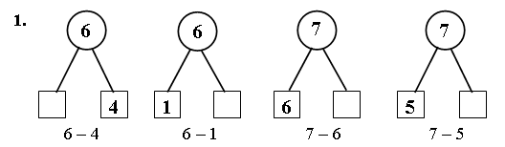
(Шесть – это два и четыре.
Из шести вычесть четыре, получится два.
Шесть – это 1 и 5. Из 6 вычесть 1, получится 5.
Семь – это 6 и 1. Из 7 вычесть 6, получится 1.
Семь – это 5 и 2. Из 7 вычесть 5, получится 2.)
2. «Домино».
Учитель может использовать задание 1 (с. 29 учебника, часть 2) или подобрать задание, аналогичное ему.
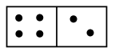
(Сумма чисел 4 и 2 равна шести.
Из шести вычесть два, получится четыре.
Из шести вычесть четыре, получится два.)
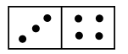
(К трем прибавить четыре, получится семь.
Из семи вычесть три, получится четыре. Из семи вычесть четыре, получится три.)
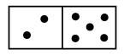
(Два увеличить на пять, получится семь.
Из семи вычесть два, получится пять.
Из семи вычесть пять, получится два.)
V. Работа над задачами.
Подготовка к решению задач в два действия.
Рассматриваются задания 3, 4 (часть 2).
Один из учащихся (или учитель) читает текст задачи 2.
– Вы прочитали задачу?
– Докажите.
– Прочитайте условие.
– Каковы вопросы задачи?
– Какое действие нужно выполнить, чтобы ответить на первый вопрос задачи? (Вычитание.
– Почему так считаете? (У второй наседки цыплят меньше.)
– Запишите решение. (6 – 2 = 4 (ц.).)
– Какое действие следует выполнить, чтобы дать ответ на 2-й вопрос? (Сложение.)
– Почему? (Спрашивается, сколько цыплят у двух наседок.)
– Запишите решение. (6 + 4 = 10 (ц.).)
– Ответьте на вопросы задачи.
Аналогично разбирается задача 3.
VI. Решение выражений.
Учащиеся выполняют задание 5 (часть 2).
Первый и второй столбики решаются учащимися с подробным объяснением, третий – с а м о с т о я т е л ь н о с последующей ф р о н- т а л ь н о й проверкой.
(К разности чисел 6 и 4 прибавить число 5. Разность чисел 6 и 4 равна двум. К двум прибавить пять, получится семь.
Из суммы чисел 5 и 4 вычесть число 3. Сумма чисел 5 и 4 равна девяти. Из девяти вычесть три, получится шесть. И т. д.)
VII. Работа с геометрическим материалом.
Р а б о т а п о у ч е б н и к у.
– Как называются линии, изображенные в задании 6 ( часть 2)? (Отрезки.)
– Что вы можете сказать о длине отрезков? (Длина розового отрезка 5 см, длина зеленого – 6 см. Розовый отрезок короче зеленого. Зеленый отрезок длиннее розового.)
– Как узнать, на сколько зеленый отрезок длиннее розового и на сколько розовый отрезок короче зеленого? (Вычитанием. Из большего числа вычтем меньшее: 6 – 5 = 1. Зеленый отрезок – длиннее розового на 1 см, розовый отрезок короче зеленого на 1 см.)
VIII. Итог урока.
– Чему учились на уроке?
– Какое задание было для вас самым простым?
– А какое самым трудным?
– Как вы справились с работой на уроке?

